Лаборатория «Анализ пищевой продукции»

Заведующая: Омарова Айгуль Серикбаевна
Раб. телефон: +7 (7172) 64-78-72
Эл. почта: foodsafety@inbox.ru
Адрес: Сарыаркинский район, улица 150 лет Абая 22/3

ДЕЯТЕЛЬНОСТЬ
Лаборатории «Анализ пищевой продукции»

В деятельность лаборатории «Анализ пищевой продукции» входит:
Проведение мониторинговых лабораторных исследований по безопасности сырья животного происхождения, доставляемых с ветеринарных объектов различных регионов РК.
Осуществление консультативной помощи ветеринарным специалистам областных и районных уровней.
Объектом исследований являются сырье животного происхождения (говядина, свинина, баранина, конина, птица, мед, яйцо и сырое молоко).
Методы исследований — при проведении исследований используются микробиологический, масс-спектрометрический, хромато-масс-спектрометрический, газовая хроматография, иммунохимический, спектрометрический, паразитологические методы исследования.
Лаборатория «Анализ пищевой продукции» осуществляет свою деятельность в соответствии с планом работ, в рамках бюджетной программы 249 «Создание условий для развития животноводства и производства, переработки, реализации продукции животноводства» по подпрограмме 103 «Обеспечение пищевой безопасности».

Отдел микробиологических и паразитологических исследований

Лаборатория «Анализа пищевой продукции» проводит микробиологические исследования по следующим показателям:
- количество мезофильных аэробных и факультативно-анаэробных микроорганизмов (КМАФАнМ);
- бактерии группы кишечной палочки;
- патогенные микроорганизмы, в т.ч. выявления бактерий рода Salmonella,
Staphylococcus аureus;
Listeria monocitogenes.

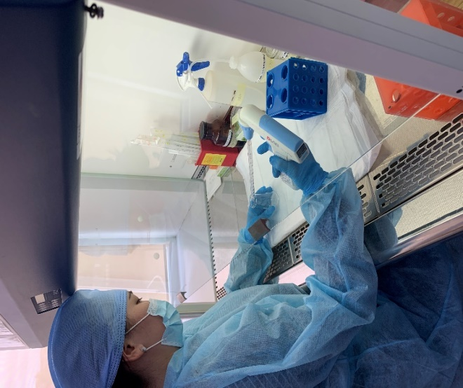 | 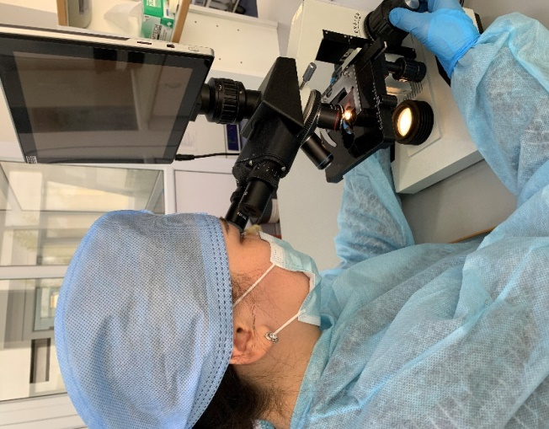

Общие сведения об отделе и укомплектованность

Кабинет для проведения микробиологических исследований оборудованы шкафами биобезопасности 2-го уровня и всем необходимым оборудованием для проведения исследований (термостаты, микроскопы биологические, прибор для подсчета колоний Scan-100, бани водяные, лабораторные весы, вортекс, пипетатор автоматический, обжигатель бактерицидных петель, рециркулятор воздуха и др.).

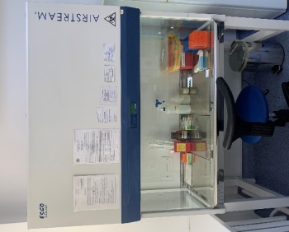 | 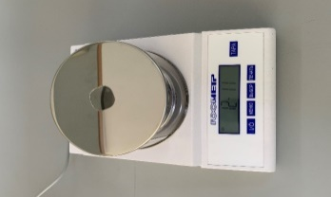 | 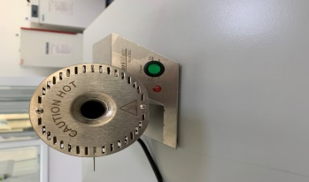 | 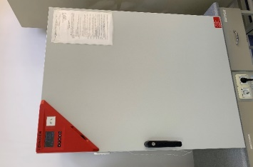
Шкаф биологической безопасности | Весы лабораторные | Обжигатель бактерицидных петель | Термостат
Паразитологические исследования проводятся методами неполного гельминтологического исследования (НГИ), объектами исследования являются образцы мяса свинины, и рыбы в которых определяют наличие или отсутствие в живом виде следующих видов гельминтов: Opisthorchis felineus, Anisakidae, Diphyllobothriidae, Trichinella spiralis.

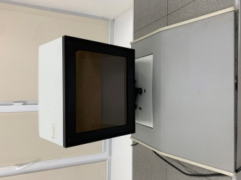 | 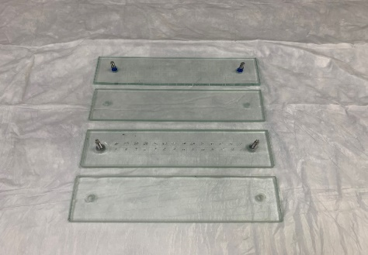 | 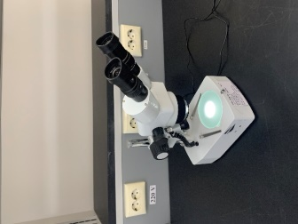
Трихенеллоскоп | Компрессорий МИС-7 | Микроскоп стереоскопический

Кабинет для проведения паразитологических исследований оборудована: трихинеллоскоп, компрессорий для трихинеллоскопа, микроскоп стереоскопический, весы лабораторные, термостат.

ОТДЕЛ ХИМИКО-ТОКСИКОЛОГИЧЕСКИХ ИССЛЕДОВАНИЙ

- Остаточное количество загрязняющих веществ в сырье животного происхождения проводятся путем скрининговых исследований методом иммуноферментного анализа (ИФА). Определяются 14 показателей антибактериальных и гормональных препаратов.

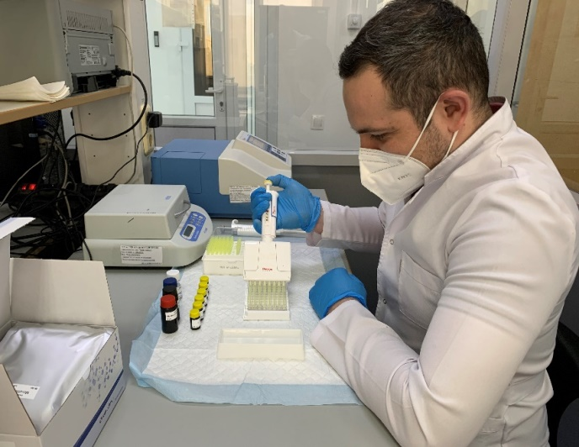 | 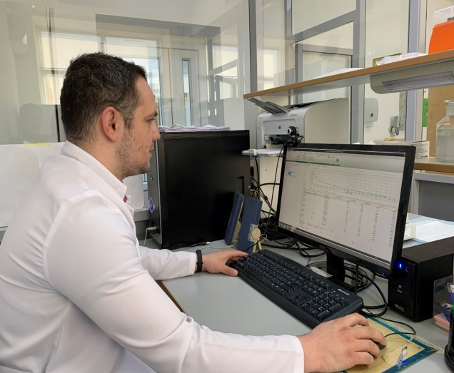
Определение остаточного количества загрязняющих веществ представляет собой конкурентный иммуноферментный анализ (ИФА) для количественного определения следующих антибактериальных и гормональных веществ в сырье животного происхождения:
-антибактериальные препараты: левомицитин (хлорамфеникол), тетрациклин, пенициллин, стрептомицин, сульфанамид, сульфаметазин, бацитрацин.
- нитрофураны (АМОЗ, АОЗ, SEM),
- микотоксин: афлотоксин М1;
- гормональных препаратов (рактопамин, кленбутирол и тренболон).
В основе теста лежит принцип реакции взаимодействия антиген-антитело. Микротитровальные плашки покрыты белковым конъюгатом определяемого вещества.

Общие сведения об отделе и укомплектованность

Кабинеты для проведения анализов по определению остаточного количества загрязняющих веществ методом иммуноферментного анализа имеют следующее оснащение: шкаф вытяжной химический, ротационный вакуум-концентратор, шейкер лабораторный, центрифуга с охлаждением, мультифункциональная центрифуга, аппарат универсальный для встряхивания, вакуумная система для твердофазной экстракции, автоматические пипетаторы, одноканальные и многоканальные дозаторы, pH-метр, автоматическое промывочное устройство для планшетов, термошейкер для планшет, вортекс, термостат, планшетный фотометр Multiskan FC, весы аналитические, гомогенизатор лабораторный.

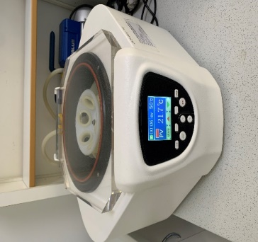 |  |  | 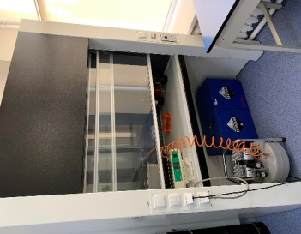 |  | 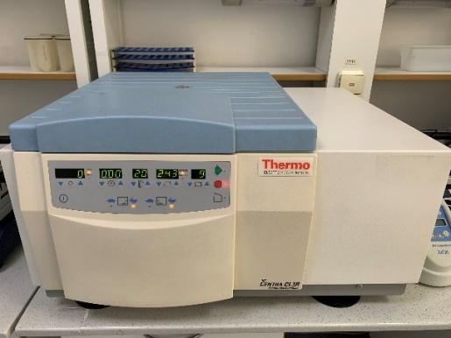
Ротационный вакуум-концентратор |  | Шкаф вытяжной химический |  |  | Центрифуга с охлаждением
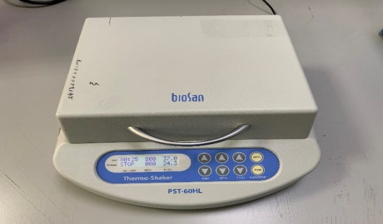 |  |  |  | 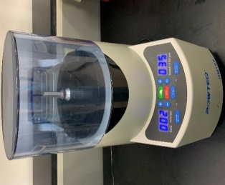 |  | 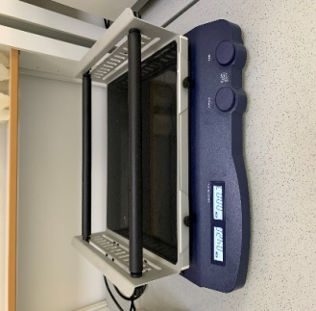
Термошейкер |  |  |  | Гомогенизатор лабораторный |  | Орбитальный шейкер
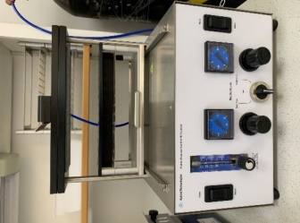 | 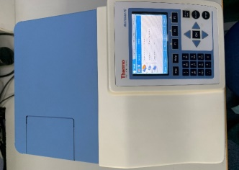 |  |  | 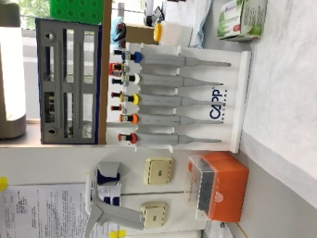 |  | 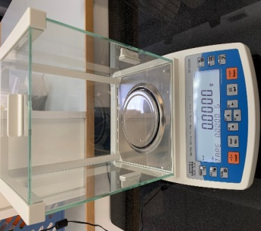
Твердофазный экстрактор | Спектрофотометр |  |  | Дозаторы механические |  | Весы аналитические

- Определение следующих хлорорганических пестицидов: ДДТ - дихлордифенилтрихлорэтана и его метаболитов ДДД - дихлордифенилдихлорэтана и ДДЭ - дихлордифенилдихлорэтилена; альфа-, бета-, гамма- и изомеров гексахлорциклогексана (ГХЦГ) проводится методом газовой хроматографии. Метод основан на экстракции хлорорганических пестицидов органическими растворителями, очистке экстракта с последующим анализом полученных растворов на автоматическом газовом хроматографе с электронозахватным детектором (ЭЗД) КристалЛюкс-4000М для выявления состава и определения массовой доли хлорорганических пестицидов.
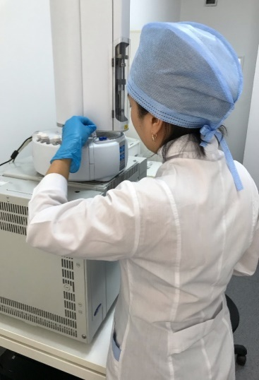 | 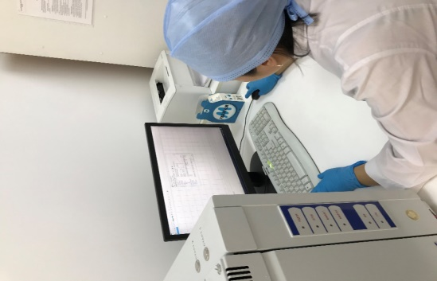 | 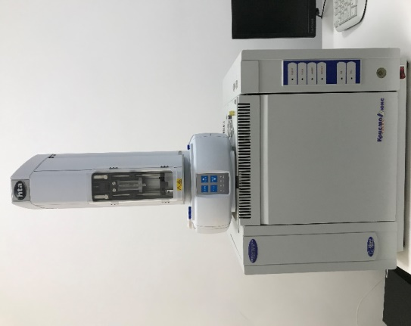
Газовый хроматограф «Кристаллюкс 4000М»

- Для проведения радиологических исследований по определению удельной активности стронция-90 и цезия-137 используется бета-гамма-спектрометр сцинтилляционный с программным обеспечения «Прогресс» с целью определения соответствия определяемых образцов установленным нормативам используется метод измерения нативных проб.
Для получения достоверного результата в нативных пробах молока, яиц и образцов рыб производятся термическое концентрирование (высушивание и озоление) проб с последующим измерением полученного концентрата.

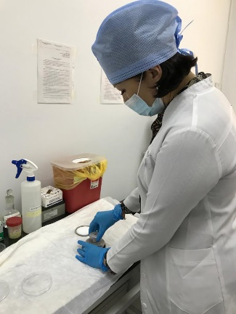 | 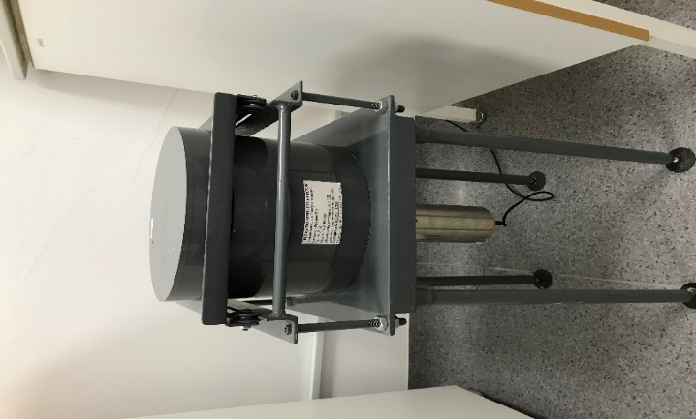
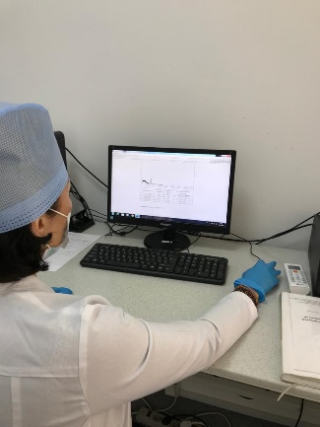 | 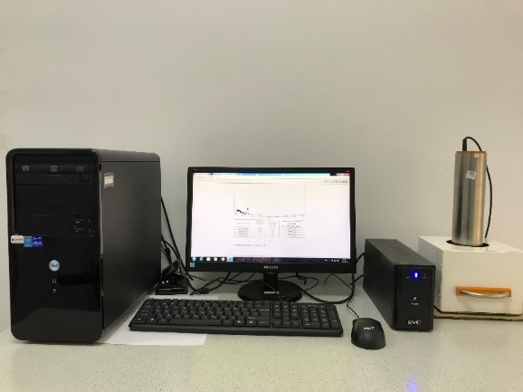
Спектрометрический комплекс «Прогресс-БГ»

- Определение количества предельно-допустимых концентрации диоксинов проводится с целью идентификации и выполнения измерений массовых концентраций 17 высокотоксичных полихлорированных дибензо-n-диоксинов и дибензофуранов:
- 2,3,7,8-тетрахлордибензо-n-диоксина;
-2,3,7,8-пентахлордибензо-n-диоксина;
-1,2,3,4,7,8-гексахлордибензо-n-диоксина;
-1,2,3,6,7,8-гексахлордибензо-n-диоксина;
-1,2,3,7,8,9-гексахлордибензо-n-диоксина;
-1,2,3,4,6,7,8-гептахлордибензо-n-диоксина;
-октахлордибензо-n-диоксина;
-2,3,7,8-тетрахлордибензофурана;
-1,2,3,7,8-пентахлордибензофурана;
-2,3,4,7,8-пентахлордибензофурана;
-1,2,3,4,7,8-гексахлордибензофурана;
-1,2,3,6,7,8-гексахлордибензофурана;
-2,3,4,6,7,8-гексахлордибензофурана;
-1,2,3,7,8,9-гексахлордибензофурана;
-1,2,3,4,6,7,8-гептахлордибензофурана;
-1,2,3,4,7,8,9-гептахлордибензофурана;
-октахлордибензофурана.
Метод анализа основан на экстракции аналитов органическими растворителями, последовательной очистке экстракта с применением автоматизированной системой пробоподготовки (экстракция и очистка) PowerPrep, (FMS) на различных сорбентах и количественном анализе методом хромато-масс-спектрометрии высокого разрешения с двойной фокусировкой DFS (Thermo Fisher Scientific), с использованием суррогатных изотопно-меченых стандартов - аналогов определяемых соединений, вводимых в пробу на стадии пробоподготовки.

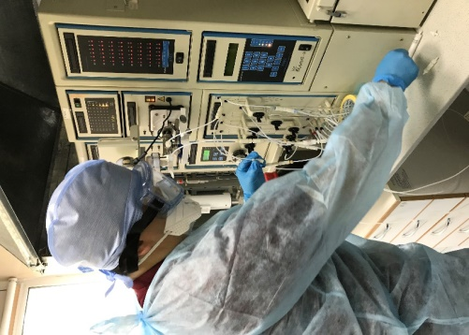 | 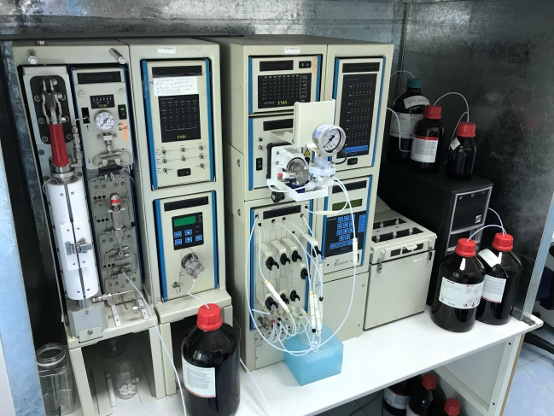
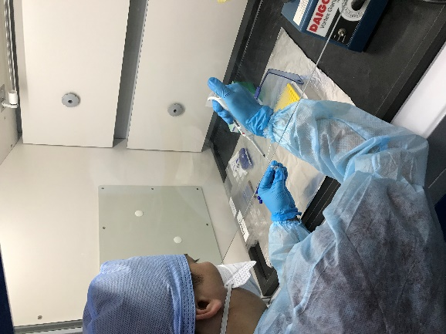 | 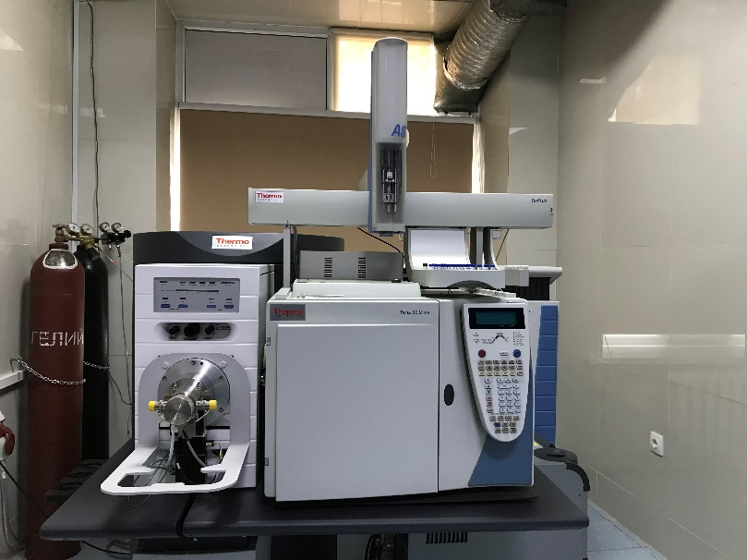
Хромато-масс-спектрометр высокого разрешения с двойной фокусировкой DFS (Thermo Fisher Scientific) и автоматизированная система пробоподготовки (экстракция и очистка) PowerPrep (FMS)

- Определение количества предельно-допустимых концентрации токсических элементов (свинец, мышьяк, кадмий, ртуть) в образцах проводится методом масс-спектрометрии с индуктивно-связанной плазмой ICP/MS 7700, (Agilent Technologies) с предварительной минерализацией пробы под давлением. Прибор имеет автоматизированную настройку и оптимизацию системы, которая значительно облегчает эксплуатацию анализатора. Обе эти функции заключены в одной программе (ICP-MS MassHunter). Программное обеспечение настроено на использование определенных системных параметров, специфичных для того или иного метода.

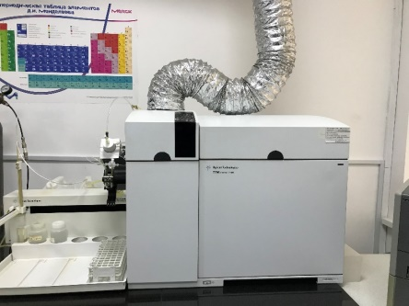 | 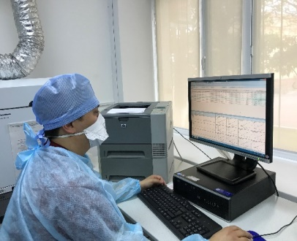 | 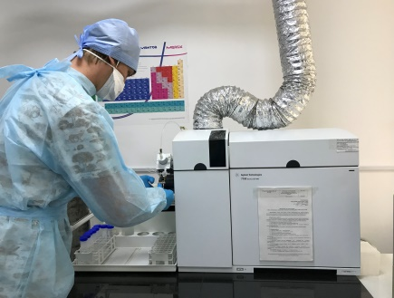
Масс-спектрометр с индуктивно-связанной плазмой Agilent 7700

Общие сведения об отделе и укомплектованность

Кабинеты химико - токсикологического отдела имеют следующее оснащение: шкаф вытяжной химический, автоматические пипетаторы, одноканальные дозаторы, вортекс, сухожаровой шкаф, баня водяная, баня ультразвуковая, печь лабораторная для пробоподготовки, деионизатор воды, муфельная печь, весы аналитические, весы лабораторные, масс-спектрометрии с индуктивно-связанной плазмой ICP/MS 7700 (Agilent Technologies), хромато-масс-спектрометр высокого разрешения с двойной фокусировкой DFS (Thermo Fisher Scientific), автоматизированная система пробоподготовки PowerPrep FMS, газовый хроматограф КристалЛюкс-4000М, бета-гамма спектрометр Прогресс-БГ.

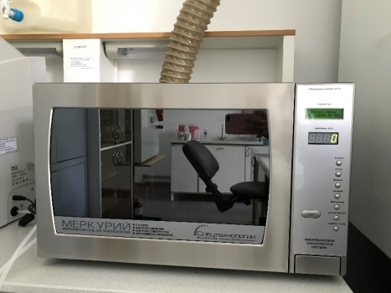 | 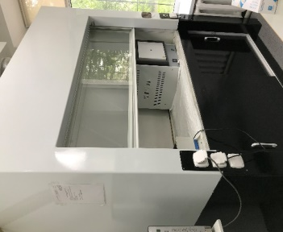 | 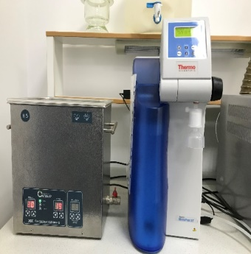
Печь лабораторная для пробоподготовки | Шкаф вытяжной | Баня ультразвуковая и деионизатор воды
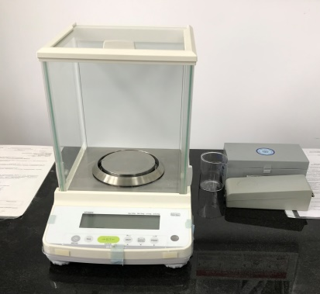 | 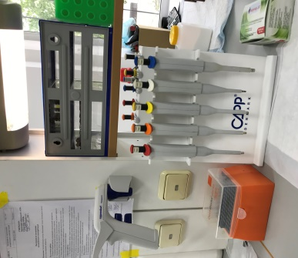 | 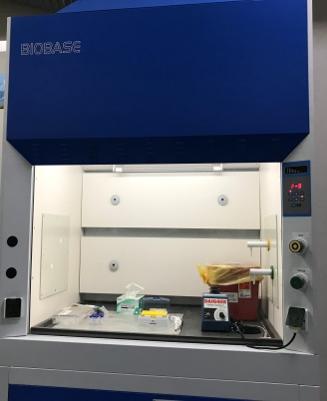
Весы аналитические | Дозаторы | Шкаф вытяжной химический

